บทที่ 3
หลักการในการสร้างและออกแบบ

  - บทนำ

ในโครงงานการจำแนกรหัสแท่งด้วยการประมวลผลภาพนี้ได้นำแนวคิดและหลักการทาง Image processing มาใช้ โดยการนำมาประยุกต์ใช้บนโทรศัพท์มือถือที่มีกล้องดิจิตอลและสนับสนุนแพลตฟอร์มของ J2ME ในส่วนของบทนี้จะได้ทำการนำเสนอการออกแบบระบบการจำแนกรหัสแท่งด้วยการประมวลผลภาพโดยทั่วไป

  - โครงสร้างและการทำงานของระบบ
ภาพรวมของระบบการประมวลผลภาพโดยจะมีการทำงานเป็นส่วนๆตามรูปที่ 3.1

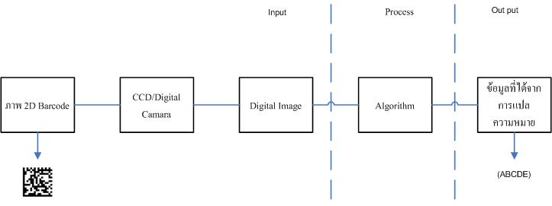

รูปที่ 3.1 ภาพรวมของระบบประมวลผลภาพ

3.3 การออกแบบระบบในส่วนของการประมวลผลภาพ

3.3.1 การทำภาพไบนารี (Binarization)
ในการประมวลพลภาพนั้น ในขั้นตอนแรกจะเป็นการเตรียมข้อมูลภาพที่จะนำมาใช้ในการประมวลผลเพื่อทำให้ข้อมูลภาพมีรูปแบบที่เหมาะสมในการประมวลผล ดังนั้นสิ่งที่จำเป็นอย่างมากก็คือ การทำ Binarization หรือว่าการทำให้รูปเป็นแค่รูปขาวหรือดำเท่านั้น กล่าวคือทำให้ค่าของแต่ละพิกเซล เป็น 0 หรือ 1 ไม่ใช่สีแบบ 1 channel ซึ่งอาจจะมีได้ตั้งแต่ 0 -255 โดยค่าของจุดภาพใดๆที่มีค่าน้อยกว่าค่าเทรสโฮล (Threshold) จะถูกกำหนดให้เป็น 0 (จุดดำ) และถ้าค่าของจุดภาพใด ๆ ที่มีค่ามากกว่า หรือเท่ากับค่า Threshold ก็จะถูกเปลี่ยนให้เป็น 1 (จุดขาว)
โดยค่าในการแปลงภาพสีไปเป็นภาพขาวหรือดำนั้นทำได้โดยการหาค่า Threshold ที่เหมาะสมที่สุดในการแปลงภาพสีให้เป็นภาพขาวหรือดำ (Binary Image) ในส่วนของโครงงานนี้จะใช้วิธีการคำนวณหา threshold โดยการกำหนดค่ากลาง ค่าดังกล่าวคือ การหาค่าเฉลี่ยของทุก พิกเซลในภาพนั้นเอง

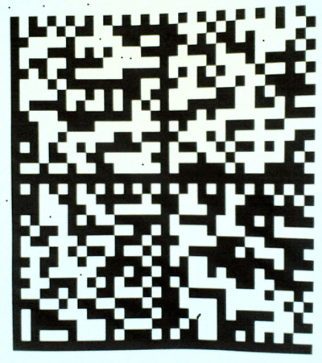

รูปที่3.2 รูปของภาพจากการถ่ายด้วยโทรศัพท์มือถือ

สิ่งแรกที่ต้องทำก็คือ การทำให้ภาพสีจากด้านบนเป็นรูป Gray Scale ก่อน ซึ่งก็จะทำให้แต่ล่ะ pixel ของภาพมีค่าตั้งแค่ 0-255 (ดำ … เทาเข้ม … เทาอ่อน … ขาว)
จากนั้นก็ทำการ Low pass Filter ซึ่งเป็นวิธีการทำให้ภาพเบลอ และเป็นการลดสัญญาณรบกวนภายในภาพด้วย หลักของการใช้การกรองแบบเฉลี่ย คือ การลดรายละเอียดที่ไม่ตรงประเด็นในภาพต้นแบบออกไป กระบวนการนี้จะเอาค่าบริเวณรอบๆ พิกเซลมาคำนวณ แล้วนำมาแทนค่า พิกเซลเดิม บริเวณ Pixel รอบๆนี้เรียกว่า Mask ส่วนในการคำนวณบริเวณรอบๆเรียกว่าการทำ Convolution Mask ในที่นี้จะใช้เมตริก 3×3 เป็นหลักโดยใช้ค่าดังต่อไปนี้

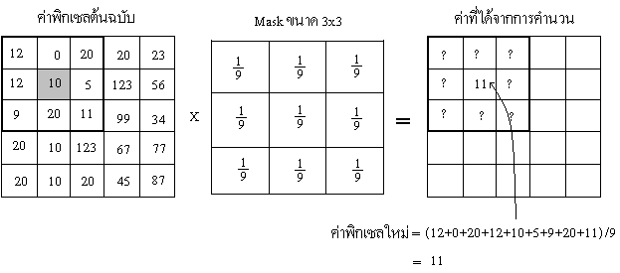

รูปที่ 3.3 แสดงการทำ Low pass Filter ที่ Mask ขนาด 3×3

การทำ Low pass Filter ที่ Mask ขนาด 3×3 ดังกล่าว จะเห็นว่าแถวแรกและแถวสุดท้ายกับคอลัมน์ซ้ายสุดและขวาสุดจะไม่สามารถคำนวณได้ ส่วนวิธีการแก้ไขแถวและคอลัมน์ที่หายไปโดยส่วนใหญ่ จะเอาแถวและคอลัมน์ตรงข้ามมาคำนวณ เช่น แถวบนสุดก็จะเอาแถวล่างสุดมาคำนวณพิกเซลแถวแรก

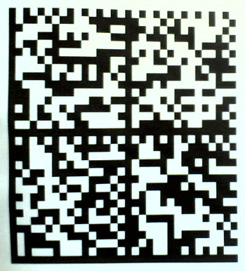

รูปที่ 3.4 รูปที่ผ่านการทำ Low pass Filter ที่ Mask ขนาด 3×3

จากนั้นก็ทำการหาค่า Threshold ที่จะใช้ในการทำ Binarization โดยการหาค่าเฉลี่ยของทุกๆ พิกเซลในภาพนั้นเอง ซึ่งจะแสดงผลได้ดังรูปด้านล่าง

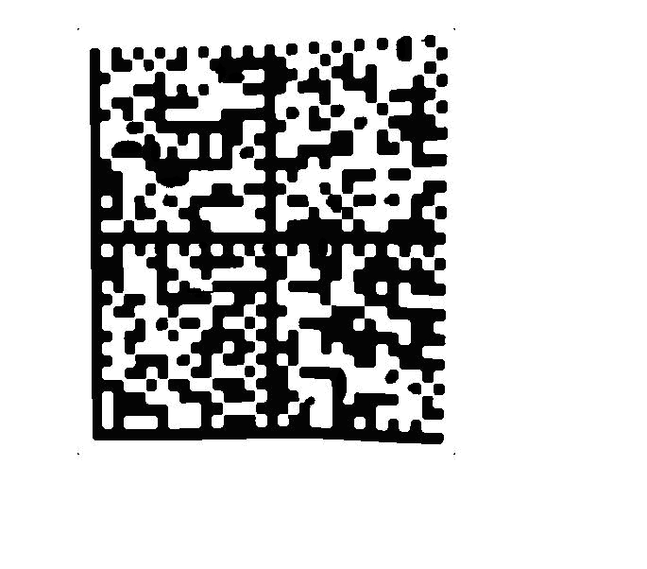
รูปที่3.5 รูปที่ผ่านการลดสัญญาณรบกวนและการทำ Threshold

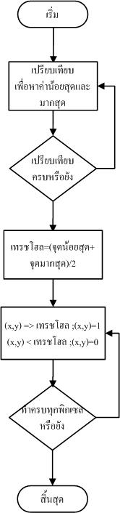

รูปที่3.6 ขั้นตอนในการทำ Threshold

จากรูปที่3.5 จะเห็นได้ว่าสภาพแสงของภาพดังเดิมนั้นค่อยข้างมืดซึ่งเมื่อหลังจากการทำให้เป็น Gray Scale และหาค่า Mean ของพิกเซลทุกพิกเซลในภาพเพื่อนำไปใช้เป็น Threshold ในการทำ Binarization นั้น มีค่าน้อย ซึ่งก็ทำให้หลังจากการทำ Binarization แล้วจะได้จะทำให้ภาพรหัสแท่งที่ได้ไม่เห็นส่วนที่เป็นข้อมูลกล่าวคือภาพที่ได้ไม่มีความสมบูรณ์พอที่จะนำมาทำการแปลความหมายดังนั้นสิ่งที่จำเป็นต้องทำคือการปรับปรุงวิธีการหาค่า Threshold ขึ้นมาใหม่โดยในที่นี้เราจะใช้ Adaptive Threshold
การทำ Binarization โดยใช้ Adaptive Threshold ก็คือการทำ Binarization โดยใช้ค่า Threshold ที่เปลี่ยนค่าได้ โดยไม่ใช้ค่าเดียวกันทั้งรูป ซึ่งวิธีนี้ก็จะทำให้เราสามารถลดอัตราความแตกต่างกันของแสงได้ดี เป็นการชดเชยแสงที่เปลี่ยนไปในสภาวะแวดล้อมต่างๆโดยค่าของ Threshold ก็ยังคงใช้เป็นค่า Mean ของพิกเซลในรูป แต่ว่าไม่ได้ใช้ Mean ของพิกเซลทุกพิกเซลในรูป แต่ว่าใช้เพียงพิกเซลที่อยู่รอบๆใกล้ๆกับบริเวณพิกเซลที่เราจะเลือกให้มันเป็นสีดำ 0 หรือสีขาว 1 โดยขนาดของกรอบพิกเซลข้างๆนั้นก็แล้วแต่เราจำพิจารณานั่นเอง แต่ในที่นี้จะใช้ประมาณ 5% ของความสูงภาพ ซึ่งก็ทำให้ได้ผลที่ดีมากดังรูปด้านล่าง

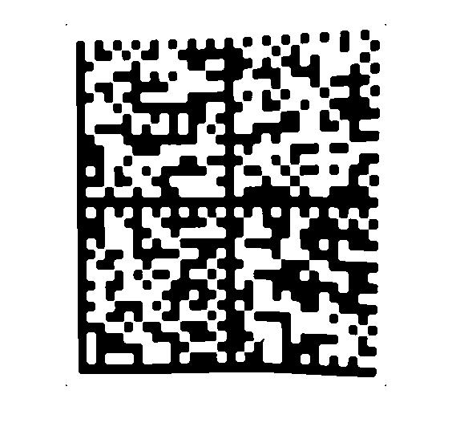
รูปที่3.7 รูปที่ผ่านการทำ Binarization โดยการใช้ค่า Adaptive Threshold

3.3.2 การปรับปรุงภาพที่ไม่สมบูรณ์ในกรณีต่างๆ
การปรับปรุงภาพที่ไม่สมบูรณ์ในกรณีต่างๆ เช่น ภาพเอียง พื้นผิวโค้ง บิดเบี้ยว ไม่สม่ำเสมอ แสงไม่เพียงพอ มืดเกินไป สว่างเกินไป เพื่อให้ภาพที่ได้เหมาะสมในการประมวลผลเป็นสิ่งที่มีความจำเป็นมาก จึงต้องมีการวิเคราะห์และปรับปรุงรูปแบบในการรู้จำของระบบให้มีประสิทธิภาพยิ่งขึ้น

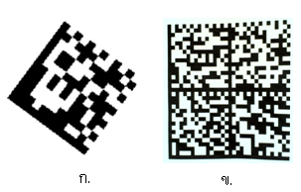

รูปที่3.8 รูปรหัสแท่ง 2 มิติที่มีลักษณะไม่สมบูรณ์ในกรณีต่างๆ

ในส่วนของการจัดการกับข้อมูลภาพรหัสแท่ง 2 มิติในลักษณะของภาพถ่ายที่ได้นั้น เกิดความไม่สมบูรณ์ในกรณีที่มุมของรูปภาพเกิดการเอียงดังรูปที่ 3.3 ก เราได้ใช้หลักการในการจัดการดังต่อไปนี้
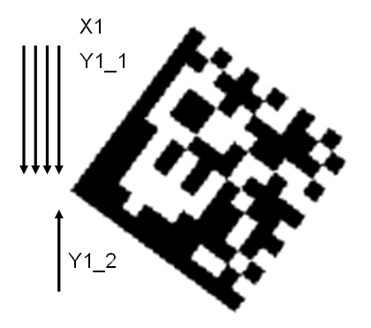

รูปที่3.9 แสดงวิธีการหมุนภาพ

เริ่มจากสแกนหามุมภาพ ทั้ง 4 มุม การหามุมจะต้องหาด้านที่เป็นแนวสแกนไว้ทั้ง 2 ด้าน แล้วนำมาเปรียบเทียบเพื่อให้ได้ค่าที่น่าจะเป็นค่าที่ใกล้เคียงกับมุมที่สุด เมื่อ ได้ มุมทั้ง4 แล้ว นำมุมทั้ง 4 ที่ได้มาหาองศา โดยมุมที่ใกล้ 90 องศามากที่สุดจะต้องเป็นมุมที่อยู่ล่าง แล้วทำการหมุนภาพตามทฤษฎีที่ได้กล่าวไปแล้ว

การจัดการกับข้อมูลภาพรหัสแท่ง 2 มิติในลักษณะของภาพถ่ายที่ได้นั้น เกิดความไม่สมบูรณ์ในกรณีที่รูปภาพเกิดการบิดเบี้ยวดังรูปที่ 3.3 ข เราได้ใช้หลักการดังต่อไปนี้

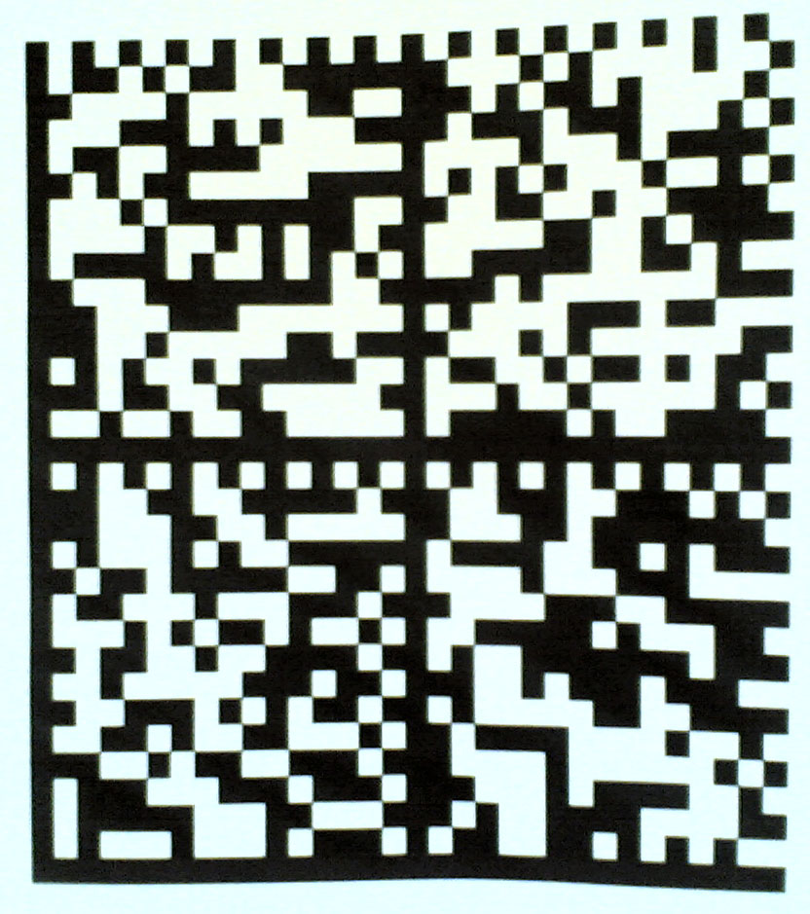

รูปที่ 3.10 ลักษณะของภาพถ่ายที่บิดเบี้ยว
ในการแก้ไขภาพที่บิดเบี้ยวนั้นขั้นตอนแรกหาคือการมุมของภาพทั่วทั้ง 4 จุดก่อน โดยหาจุดที่ใกล้กับขอบภาพที่สุด (ซ้ายบน ขวาบน ซ้ายล่าง ขวาล่าง) หลังจากนั้นก็ลากเส้นตามขอบของข้อมูลเพื่อหาระยะห่างจากขอบภาพ เมื่อเราได้ระยะห่างของข้อมูลกับภาพแล้วเราก็เริ่มดึงภาพที่ละแถวจนครบทุกแถว

3.3.3 การเปลี่ยนภาพรหัสแท่ง 2 มิติให้อยู่ในรูปของตัวข้อมูล
หลังจากทำการประมวลผลภาพในขั้นตอนต่างๆ ตั้งแต่การทำ Binarization หรือว่าการทำให้รูปภาพเป็นแค่รูปขาวหรือดำ และขั้นตอนการปรับปรุงภาพที่ไม่สมบูรณ์ให้ภาพกลับมามีความผิดเพี้ยนน้อยจนภาพที่ได้มามีความเหมาะสมเพียงพอที่จะนำมาใช้ในการประมวลผลแล้ว
ในขั้นตอนต่อไปคือการแปลงภาพรหัสแท่ง 2 มิติให้อยู่ในรูปของตัวข้อมูลตัวเลขและตัวอักษรโดยมีวิธีที่การดังต่อไปนี้
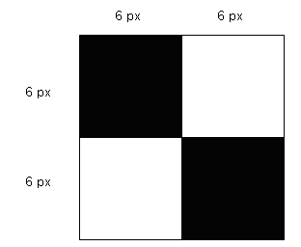

รูปที่ 3.11 การเทียบระดับข้อมูลขาวดำ
การเทียบระดับข้อมูลนั้น เราใช้วิธีการหาอัตราส่วนของแต่ละช่องข้อมูลดังตัวอย่างในรูปที่ 3.11 ถ้าข้อมูลแต่ละช่องมีขนาด 36 พิกเซล แล้วใน 36 พิกเซล นั้นมีค่าระดับสีดำอยู่เกิน 18 พิก-เซลเราจะแทนช่องนั้นเป็นสีดำ หรือ 1 นั่นเอง

3.4 การออกแบบในส่วนของการนำมาประยุกต์ใช้งาน

ในการการนำมาประยุกต์ใช้งานโครงสร้างของระบบการจำแนกรหัสแท่งด้วยการประมวลผลภาพจะแบ่งออกเป็น 2 ส่วนคือ ส่วนของเซิร์ฟเวอร์ (Server) และส่วนของไคลเอนท์ (Client) โดยจะแสดงดังรูปที่ 3.12

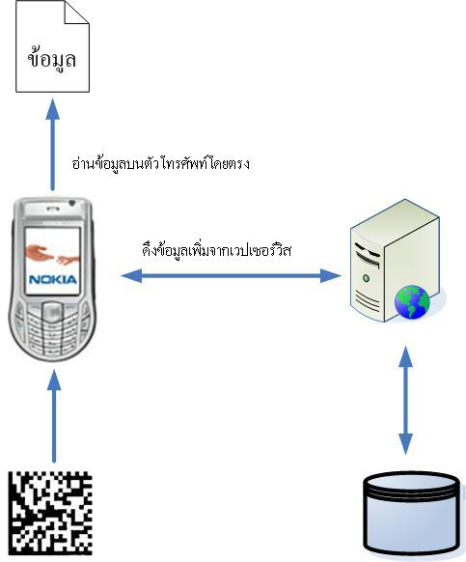

รูปที่ 3.12 การนำมาประยุกต์ใช้งาน

1. ส่วนของเซิร์ฟเวอร์นั้นจะทำหน้าที่เป็นฐานข้อมูลรอรับการร้องขอบริการผ่านเว็บเซอร์วิสจากตัวมือถือ แล้วจะทำการประมวลผลเพื่อตอบสนองการบริการต่างๆ
2.ในส่วนของไคลเอนท์หรือตัวโทรศัพท์มือถือนั้นจะแบ่งรูปแบบในการทำงานออกเป็น 2 ส่วนได้แก่
ส่วนที่ใช้ในการประมวลผลภาพรหัสแท่ง โดยใช้กล้องดิจิตอลบนตัวโทรศัพท์มือถือทำการถ่ายภาพมาเพื่อทำการประมวลผลภาพให้ได้ค่าที่ต้องการ โดยจะใช้หลักการเปลี่ยนข้อมูลในรูปของรหัสแท่งให้อยู่ในรูปแบบตัวเลขและตัวอักษร หรือที่เรียกกันว่าข้อมูลแบบ Text file กล่าวคือจะได้ข้อมูลพื้นฐานที่ใช้ในการอ้างถึงข้อมูลต่อไป
ส่วนการเรียกใช้บริการของเซิร์ฟเวอร์ โดยเรียกผ่านจาวาแอพพลิเคชั่นไปที่เว็บเซอร์วิส โดยจะทำการส่งค่าที่ใช้ในการอ้างถึงข้อมูลที่ต้องการ หรือ คีย์เวิร์ดต่างๆ ไปให้กับเว็บเซอร์วิส เพื่อให้เซิร์ฟเวอร์ทำการประมวลผลแล้วส่งรายละเอียดของข้อมูลที่ต้องนั้นๆ กลับมาในเครื่องโทรศัพท์มือถือ เช่น ชนิด ราคา จำนวน และคุณประโยชน์ของสินค้า ฯลฯ

3.4.1 การออกแบบระบบในส่วนของโทรศัพท์มือถือ
โปรแกรมบนมือถือนั้นใช้ความเข้าใจในเรื่องการประมวลผลภาพจากข้างต้นมาสร้างเป็นโปรแกรมอ่านภาพรหัสแท่งสองมิติ ชนิดดาต้าเมทริกซ์ ด้วยจาวาแอพพลิเคชั่น โดยมีลักษณะดังนี้

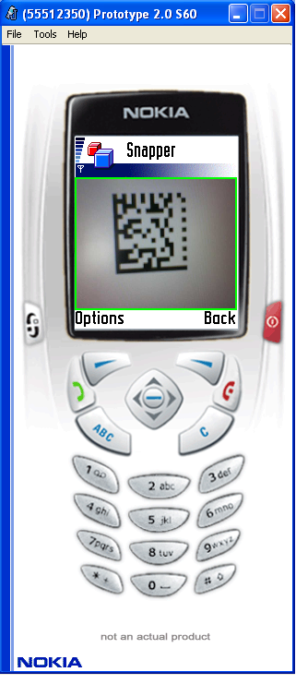

รูปที่3.13 ตัวแอพลิเคชั่น บนโทรศัพท์มือถือ

ตัวมือถือในรูปที่3.13 นั้นเราได้ใช้โปรแกรมจำลองการทำงาน (Emulator) ของมือถือ Nokia Series60 MIDP SDK v1.0 ซึ่งสนับสนุนแพลตฟอร์มของ J2ME มาใช้ในการพัฒนาซอฟแวร์ เพื่อให้สะดวกต่อการทดลองในโครงงานนี้
เมนูการใช้งานได้แบ่งออกเป็น 3 เมนูย่อยด้วยกัน เมนูแรกคือ Camera เป็นการเลือกประมวลผลภาพรหัสแท่งสองมิติ ชนิดดาต้าเมทริกซ์จากรหัสภาพที่ต้องการ และอ่านค่ามาแสดงที่หน้าจอมือถือโดยตรง เมนูที่สองคือ Query เป็นการส่ง ID ไปค้นหาข้อมูลเพิ่มจากเว็บเซอร์วิสในกรณีที่ต้องการรายละเอียดของข้อมูลเพิ่มเติมจาก ID ของรหัสแท่งนั้นๆ (กรณีที่สองเป็นแนวคิดในการพัฒนาต่อ) เมนูที่สามคือ Exit เป็นการยกเลิกและออกจากการใช้งานปัจจุบัน

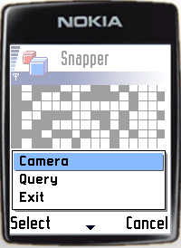

รูปที่3.14 การแสดงเมนูการใช้งานของแอพพลิเคชั่น

หลังจากการถ่ายภาพรหัสสองมิติ ชนิด ดาต้าเมทริกซ์ ตัวมือถือจะทำการรับภาพเข้ามาแสดงบนหน้าจอมือถือดังรูปที่ 3.15

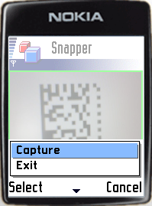

รูปที่3.15 การแสดงข้อมูลภาพบนโทรศัพท์มือถือ

การอ่านข้อมูลรหัสสองมิติ ชนิดดาต้าเมทริกซ์บนตัวมือถือนั้นทำได้โดยการเลือกที่ Options แล้วไปที่เมนู Camera ผลที่ได้คือจะแสดงข้อมูลที่อ่านได้จากตัวรหัสแท่งสองมิติ ออกมาทางด้านซ้ายล่างของหน้าจอโทรศัพท์มือถือ ตามด้วยข้อมูลความผิดพลาดที่เกิดขึ้นหลังจากการประมวลผลภาพ

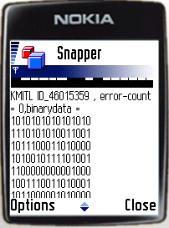

รูปที่3.16 การแสดงข้อมูลหลังจากผ่านการประมวลผล

3.4.2 การออกแบบระบบในส่วนของเว็บเซอร์วิส
การติดต่อกับเว็บเซอร์วิสนั้นเราจะส่ง ID ของข้อมูลตัวรหัสแท่งสองมิติ ชนิดดาต้าเมท-ริกซ์ที่อ่านได้ ไปค้นหาข้อมูลเพิ่มจากเว็บเซอร์วิสโดยการเลือก Option แล้วไปที่เมนู Query ผลที่ได้คือเว็บเซอร์วิสจะส่งข้อมูลราบละเอียดของ ID ที่ต้องการกลับมาแสดงที่หน้าจอโทรศัพท์มือถือ

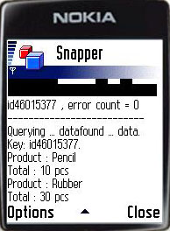

รูปที่3.17 แสดงผลการเรียกใช้เว็บเซอร์วิสบนโทรศัพท์มือถือ

3.4.3 โปรแกรมสร้างภาพรหัสแท่งสองมิติ ชนิดดาต้าเมทริกซ์
สำหรับตัวสร้างรหัสแท่งสองมิติ นี้เราได้ทำการสร้างมาตรฐานการพิมพ์รหัสแท่งสองมิติ ชนิด ดาต้าเมทริกซ์ ขึ้นมาเองเพื่อให้ตรงกับวิธีการเข้ารหัสและถอดรหัสของการทดลองที่สร้างขึ้นมา เนื่องจากมาตรฐานของดาต้าเมทริกซ์ มีอยู่ด้วยกันหลายมาตรฐานโดยแอพพลิเคชั่นที่สร้างขึ้นมามีลักษณะดังรูปที่ 3.18

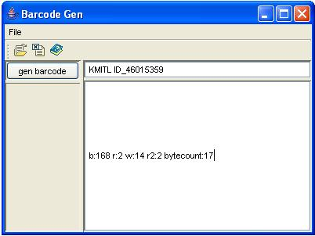

รูปที่3.18 โปรแกรมสร้างภาพรหัสแท่ง สองมิติ ชนิด ดาต้าเมทริกซ์

จากรูปที่3.18 ด้านบนคือช่องสำหรับใส่ข้อมูลที่ต้องการสร้างเป็นรหัสแท่งสองมิติ ชนิด ดาต้าเมทริกซ์ในการทดลองเราได้ใส่ข้อมูลเป็น “KMITL ID_46015359” ส่วนด้านล่างคือ รายละเอียดหลังจากการเข้ารหัสตัวข้อมูลที่ต้องการแล้วโดย b: คือจำนวนบิทข้อมูล, r: ค่าความผิดพลาดที่สามารถเกิดขึ้นได้, w: คือจำนวนช่องที่ใช้สร้างดาต้าบิท, bytecount: คือจำนวนตัวอักษรของข้อมูล
จากนั้นตัวโปรแกรมจะทำการสร้างรหัสแท่งสองมิติ ชนิด ดาต้าเมทริกซ์ขึ้นมาดังรูปที่ 3.19 โดยภาพรหัสที่ถูกสร้างขึ้นจะอยู่ในไดร์ฟซี ชื่อ imageTest.jpeg

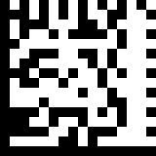
รูปที่3.19 ภาพที่ได้จากโปรแกรมโดยมีข้อมูลเป็น “KMITL ID_46015359”

